RecP01CAII201101 – Recuperação da primeira avaliação de Controle Automático II
Edson de Paula Ferreira

1) (3 pts.) Considere o sistema, com realimentação negativa unitária, de ordem 4 e com um zero em malha aberta, cujo LGR é dado na figura abaixo, para K variando de -∞ a +∞, (A elipse não faz parte do LGR, ela é o círculo unitário em escala):
1.1. Identifique os polos e zeros em malha aberta.
1.2. Caracterize e oriente adequadamente os caminhos para K positivo e negativo (Tb. K=-∞, K=0, K=∞).
1.3. Analise graficamente, utilizando a condição de módulo, a estabilidade, considerando o sistema contínuo.
1.4. Idem discreto.
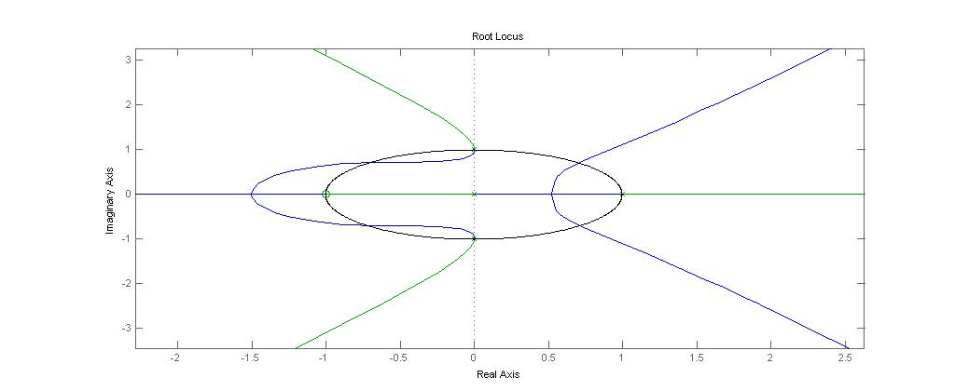

2) (4 pts) Para o sistema contínuo, com realimentação negativa unitária, cuja FTMA é dada abaixo por G₁(S), trace o LGR para K variando de -∞ a +∞, explicitando todos os elementos relevantes do traçado: Caracterizando e orientando adequadamente os caminhos para K positivo e negativo (Tb. K=-∞, K=0, K=∞), As assíntotas (cálculo das ângulos e centro), obtenção dos pontos de quebra (calculando o valor quando for viável), O cruzamento com o eixo imaginário (valor do ganho e frequência de oscilação), Os ângulos de saída e chegada de zeros e polos. Alem disso, fazer a análise gráfica da estabilidade em malha fechada, utilizando a condição de módulo.
3) (3 pts) Idem questão 2, para G2(S). Sem análise de estabilidade.

